7 «Б» класс

Дата | № урока | Предмет | Учитель | Тема урока | Задание
15.11  Понедельник | 1. | Математика | Афанасьева Наталья Брониславовна  Прошу предоставить ответы на WhatsApp  8-912-208-44-68, указать ФИ, класс | Самостоятельная работа | С.68 – 2 вариант
 | 2. | Чтение и р.р. | Вершинина Елена Викторовна  Прошу предоставить ответы на WhatsApp  8-950-655-58-84, указать ФИ, класс | М.Ю.Лермонтов. «Бородино». | Прочитать стихотворение «Бородино»(стр. 78 - 82), записать трудные слова (стр.82), выучить наизусть первые две строфы до слов «Не отдали б Москвы!».
 | 3. | Труд. обучение | Ясакова Наталья Леонидовна  Прошу предоставить ответы на WhatsApp  8-961-777-07-80, указать ФИ, класс | Мытьё кухонного инвентаря. | Кухонный инвентарь: шумовка, тёрка, дуршлаг, скалка, венчик, разделочные доски.    Мытьё кухонного инвентаря.  План работы.  1. Вымыть инвентарь в горячей воде с моющим средством для посуды.  2. Ополоснуть инвентарь в чистой, холодной воде.  3. Убрать инвентарь в шкаф для сушки.  Задание: записать инвентарь, прочитать план и вымыть кухонный инвентарь.
 | 4. | ПП и ЭВС | Ремизова Юлия Вячеславовна  Прошу предоставить ответы на WhatsApp  8-922-121-89-83, указать ФИ, класс | Самооценка и уровень притязаний: коррекция | Упражнение. «5 позитивных и 5 негативных «Я» во мне». Цель: самопознание, актуализация своих плюсов и минусов.  В тетради написать 5 своих положительных качеств и 5 негативных, которые вам не нравятся, мешают.
 | 5. | Труд. обучение | Ясакова Наталья Леонидовна  Прошу предоставить ответы на WhatsApp  8-961-777-07-80, указать ФИ, класс | Мытьё кухонного инвентаря. | Кухонный инвентарь: шумовка, тёрка, дуршлаг, скалка, венчик, разделочные доски.  Мытьё кухонного инвентаря.  План работы.  1. Вымыть инвентарь в горячей воде с моющим средством для посуды.  2. Ополоснуть инвентарь в чистой, холодной воде.  3. Убрать инвентарь в шкаф для сушки.  Задание: записать инвентарь, прочитать план и вымыть кухонный инвентарь.
 | 6. | ИЗО | Махрова Ирина Владиславовна  Прошу предоставить ответы на WhatsApp  8-992-336-06-49,  указать ФИ, класс | Портрет любимой мамы, сестры | Сделать рисунок. Привезти в школу для выставки.
 | 7. | Физ-ра | Бренер Максим Сергеевич  Прошу предоставить ответы на WhatsApp  8-912-658-90-39, указать ФИ, класс | Комплекс ОРУ | Комплекс упражнений утренней гимнастики.  Поднимание на носках, руки вверх - в стороны (10-12 раз).  Наклоны в сторону, руки над головой (10-12 раз).  Наклоны вперед и назад (8-10 раз).  Круговые движения туловищем (10-12 раз).  Сгибание и разгибание рук в упоре лежа (8-10 раз).  Приседание (10-12 раз).  Выпады ногами в стороны (10-12 раз).  Прыжки на обеих ногах и одной ноге (10-12 раз).  Ходьба на месте
16.11  Вторник | 1. | Физ-ра | Бренер Максим Сергеевич  Прошу предоставить ответы на WhatsApp  8-912-658-90-39, указать ФИ, класс | Комплекс ОРУ | Составьте и выполните комплекс упражнений для развития быстроты. Фото/видео отчет.
 | 2. | География | Жаворонкова Ксения Александровна  Прошу предоставить ответы на WhatsApp  8-963-047-96-38, указать ФИ, класс | Размещение природных зон на территории России | Учебник География России. 7 класс. Лифанова, Соломина можно скачать по ссылке:  https://s.11klasov.net/5878-geografija-7-klass-lifanova-tm-solomina-en.html  Прочитать § «Размещение природных зон на территории России, его отрасли» стр.33, письменно ответить на вопросы:  1. Продолжите предложение «В природных зонах всё взаимосвязано: …»  2. Какие меры применяют для борьбы с разрушениями почвы?
 | 3. | Математика | Афанасьева Наталья Брониславовна  Прошу предоставить ответы на WhatsApp  8-912-208-44-68, указать ФИ, класс | Геометрические фигуры | С.69 – 74  №221, №223, №225.  http://www.youtube.com/watch?v=-Gw4I1cOgm0
 | 4. | Труд. обучение | Ясакова Наталья Леонидовна  Прошу предоставить ответы на WhatsApp  8-961-777-07-80, указать ФИ, класс | Виды и назначение столовой посуды. | Задание: записать в тетрадь.  Столовая посуда - ёмкость, в которую наливают или накладывают пищу.  Столовая посуда – это тарелки мелкие и глубокие, салатники, солонка, соусники, хлебница, различные блюда, на которые кладут бутерброды, пироги и другую еду. Столовая посуда нужна для завтрака, обеда и ужина.  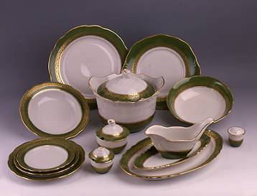
 | 5. | ПП и ЭВС | Ремизова Юлия Вячеславовна  Прошу предоставить ответы на WhatsApp  8-922-121-89-83, указать ФИ, класс | Самооценка и уровень притязаний: коррекция | Упражнение. «Моя Вселенная». Цель: формирование представления о своем потенциале, ресурсах развития личности. В центре листа формата А4 нарисовать солнце и в нем написать букву «Я». От центра (солнца) прочертить линии — лучи солнца (18–20). Над каждым лучом написать вопрос, а под лучом ответ:  Какие книги мне нравятся?  Какой у меня характер?  С каким настроением я чаще всего просыпаюсь по утрам?  Что я умею делать лучше других?  Какое у меня хобби?  Есть ли у меня интересы и увлечения?  Кем я хочу стать в будущем?
 | 6. | Грамматика | Вершинина Елена Викторовна  Прошу предоставить ответы на WhatsApp  8-950-655-58-84, указать ФИ, класс | Правописание безударной гласной в корне слова. | Задание: стр.39, упр.49
 | 7. | Труд. обучение | Ясакова Наталья Леонидовна  Прошу предоставить ответы на WhatsApp  8-961-777-07-80, указать ФИ, класс | Виды и назначение столовой посуды. | Задание: записать в тетрадь.  Столовая посуда - ёмкость, в которую наливают или накладывают пищу.  Столовая посуда – это тарелки мелкие и глубокие, салатники, солонка, соусники, хлебница, различные блюда, на которые кладут бутерброды, пироги и другую еду. Столовая посуда нужна для завтрака, обеда и ужина.
17.11  Среда | 1. | Математика | Афанасьева Наталья Брониславовна  Прошу предоставить ответы на WhatsApp  8-912-208-44-68, указать ФИ, класс | Умножение и деление на 10, 100, 1000 | С76– 81  №243- устно, Задача №246 2)  Условие:  Прошли пешком – 23 км  Проехали на автобусе ?– в 10 раз больше, чем ----- 900к  Ехали на поезде– ? км  Решение:  1).23×10=230 (км) проехали на автобусе  2).230 + 23=253 (км) прошли пешком и проехали на автобусе.  3).900 –253= 647(км)  Ответ: 647 км ехали на поезде.  №246 - 3)., №248 –1 столбик,№251 – 1).а, 2 )а.
 | 2. | Грамматика | Вершинина Елена Викторовна  Прошу предоставить ответы на WhatsApp  8-950-655-58-84, указать ФИ, класс | Правописание звонких и глухих согласных в корне слова. | Чтобы проверить звонкий или глухой согласный в корне, нужно подобрать такое однокоренное слово, в котором за проверяемым согласным должен стоять гласный.  Например: Ги?кий – гибок или сгибает, надо писать гибкий.  Задание: стр.41, упр.52.
 | 3. | География | Жаворонкова Ксения Александровна  Прошу предоставить ответы на WhatsApp  8-963-047-96-38, указать ФИ, класс | Карта природных зон России | Учебник География России. 7 класс. Лифанова, Соломина можно скачать по ссылке:  https://s.11klasov.net/5878-geografija-7-klass-lifanova-tm-solomina-en.html  Прочитать § «Карта природных зон России» стр.35-36, письменно ответить на вопросы:  1. Перечислите природные зоны, расположенные на территории России
 | 4. | Грамматика | Вершинина Елена Викторовна  Прошу предоставить ответы на WhatsApp  8-950-655-58-84, указать ФИ, класс | Правописание звонких и глухих согласных в корне слова. | Словарная работа.  Насекомое – (стр.42).  Задание: стр.43, упр.55.
 | 5. | Чтение и р.р. | Вершинина Елена Викторовна  Прошу предоставить ответы на WhatsApp  8-950-655-58-84, указать ФИ, класс | И.А.Крылов. | Читать статью о Иване Андреевиче Крылове(стр.84 -85), написать конспект.
 | 6. | Природовед. | Родина Ксения Ивановна  Прошу предоставить ответы на WhatsApp  8-922-104-88-12 указать ФИ, класс | Осина и липа. Практическая работа. | Тема: Осина и липа.  1.Посмотри видеоурок «Осина и липа», ссылка:  https://www.youtube.com/watch?v=e1v5QCmlqWA  2.Оформи практическую работу «Осина и липа» (спиши в тетрадь).  Практическая работа  1.Рассмотри внимательно картинки «осина» и «липа».  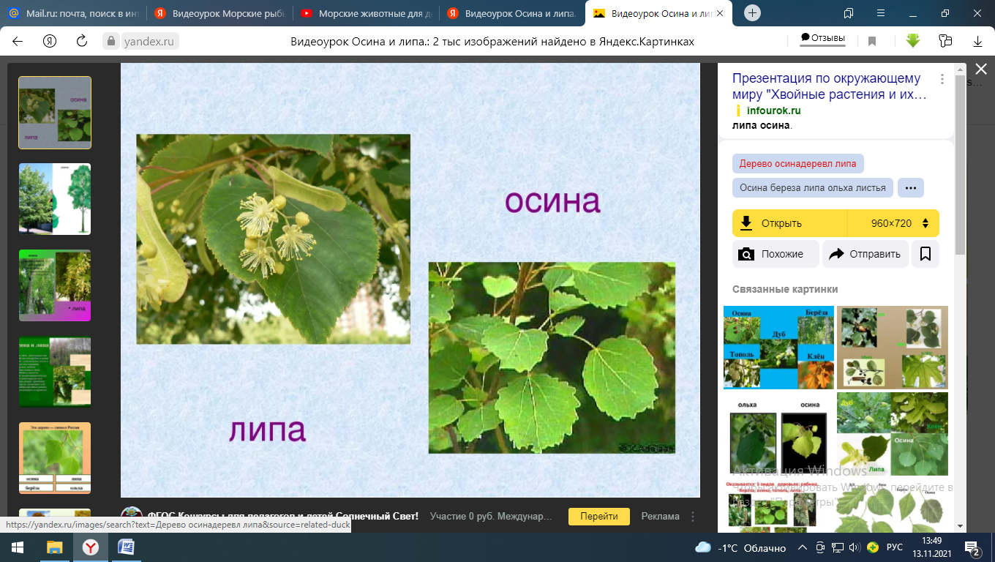  2. Задание. Найди знакомые листочки. С какого дерева лист?  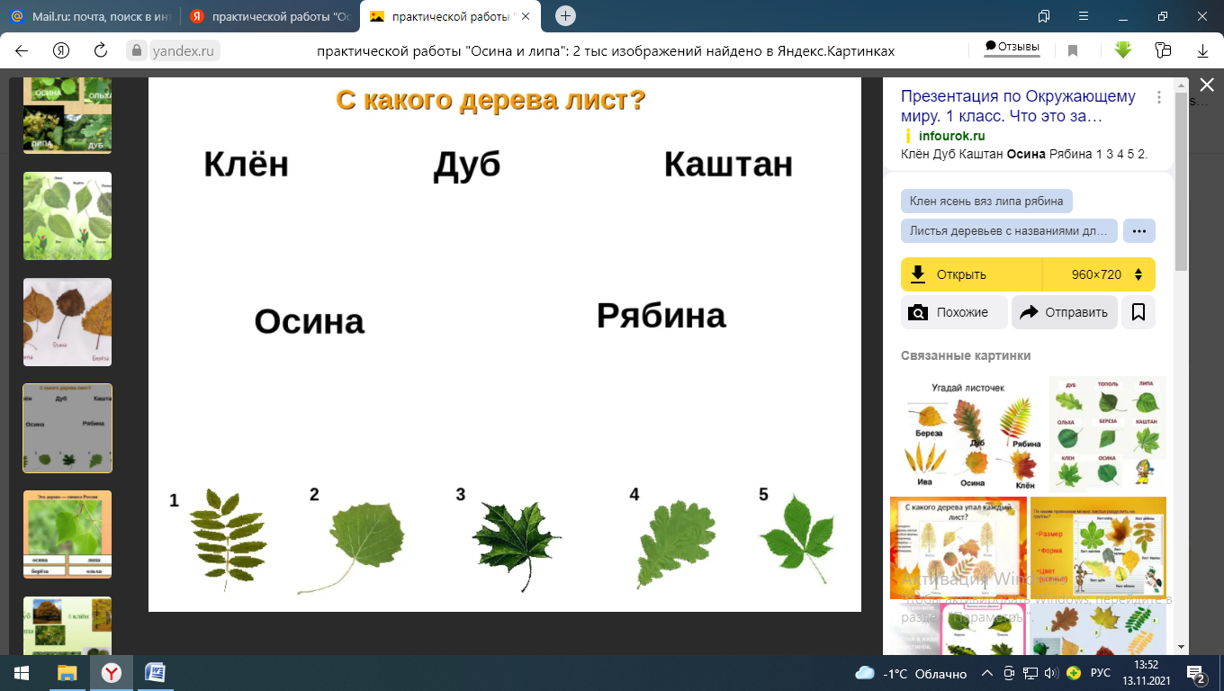  3.Выучи новые слова: осина, липа.
 | 7. | СБО | Ясакова Наталья Леонидовна  Прошу предоставить ответы на WhatsApp  8-961-777-07-80, указать ФИ, класс | Ремонт одежды. | Перейти по ссылке: https://docs.google.com/viewerng/viewer?url=https://infouroki.net/material/download/556895?a%3Dv  Задание: выполнить штопку (слайд 5).
18.11  Четверг | 1. | Грамматика | Вершинина Елена Викторовна  Прошу предоставить ответы на WhatsApp  8-950-655-58-84, указать ФИ, класс | Непроверяемые гласные в корне слова. | Если к слову нельзя подобрать проверочное слово, значит это слово с непроверяемой гласной и тогда надо посмотреть написание слова в орфографическом словаре и запомнить его написание.  Например: актёр, аромат, баран, батон, вагон, винегрет, вокзал, диван, директор и другие слова.  Задание: Выписать из словаря 10 слов с непроверяемой гласной в корне слова.
 | 2. | Физ-ра | Бренер Максим Сергеевич  Прошу предоставить ответы на WhatsApp  8-912-658-90-39, указать ФИ, класс | Функциональная тренировка на все группы мышц | Придумать и составить комплекс ОРУ в парах.
 | 3. | Труд. обучение | Ясакова Наталья Леонидовна  Прошу предоставить ответы на WhatsApp  8-961-777-07-80, указать ФИ, класс | Столовые приборы, правила чистки и мытья. | Задание: записать и зарисовать в тетрадь.  Столовые приборы - инструменты, с помощью которых едят.  Столовые приборы – ложки, вилки, ножи.  Столовые приборы моют в горячей воде с моющим средством для посуды. Затем ополаскивают в чистой воде.  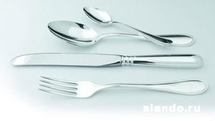
 | 4. | Труд. обучение
 | 5. | Математика | Афанасьева Наталья Брониславовна  Прошу предоставить ответы на WhatsApp  8-912-208-44-68, указать ФИ, класс | Деление с остатком на 10, 100, 1000 | С.82-84 Вспомните, как мы делим на 10 и 100. (Чтобы число разделить на 10, достаточно убрать один нуль. Чтобы число разделить на 100, надо убрать два нуля)  А сейчас рассмотрим пример: можем ли 89:10 без остатка?  -Какое число можем разделить на10 без остатка?(80:10=8)  -Сколько останется в остатке?(89-80=9)  - Есть еще 1 способ деления: нужно закрыть в числе столько цифр, сколько нулей в делителе. Получим целое число, а то что закрыли – остаток.  -Решите второй пример 714 : 100 с объяснением.  (700:100=7) остаток 14  №2651) -устно 2) - письменно,  №266- а), №267 1)- устно (можно сделать рисунок) , №269 1-столбик.
 | 6. | Природовед. | Родина Ксения Ивановна  Прошу предоставить ответы на WhatsApp  8-922-104-88-12 указать ФИ, класс | Ольха и клен. Практическая работа «Определение возраста по годичным кольцам». | Тема: Ольха и клен.  1.Запиши число, тему.  2.Оформи в тетрадь практическую работу «Определение возраста по годичным кольцам» (спиши в тетрадь, что выделено цветом).  Практическая работа  «Определение возраста по годичным кольцам»  Цель: Изучить строение стебля древесного растения, научиться определять возраст дерева.  Оборудование: лупа, препаровальная игла, ветка тополя, салфетка.  Ход работы:  - Рассмотрите внешний вид стебля у ветки тополя. Найдите узлы и междоузлия.  - Найдите чечевички и листовые узлы.  - Рассматривая поперечный срез, найдите основные части внутреннего строения стебля.  - Рассмотрите продольной разрез стебля тополя, проверьте твёрдость сердцевины, древесины и коры.  - Зарисуйте и подпишите части стебля.  - Сделайте вывод о внутреннем строении стебля. Как определяют возраст дерева?  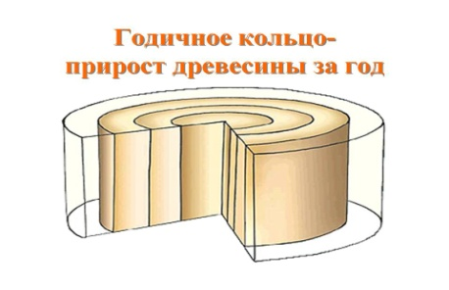  Части стебля  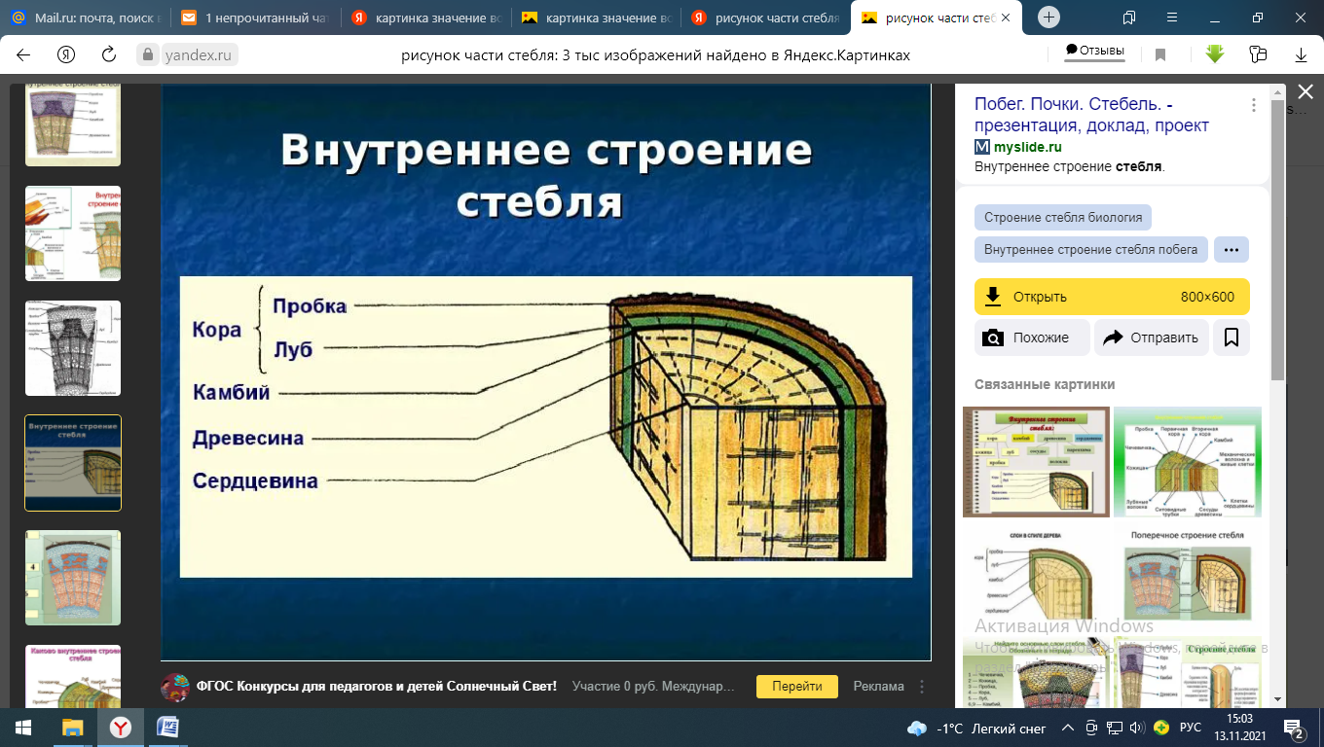  Вывод: Два кольца: темное и светлое – составляют год жизни дерева.  - Задание на дополнительную оценку.  Посчитай сколько лет этому дереву?  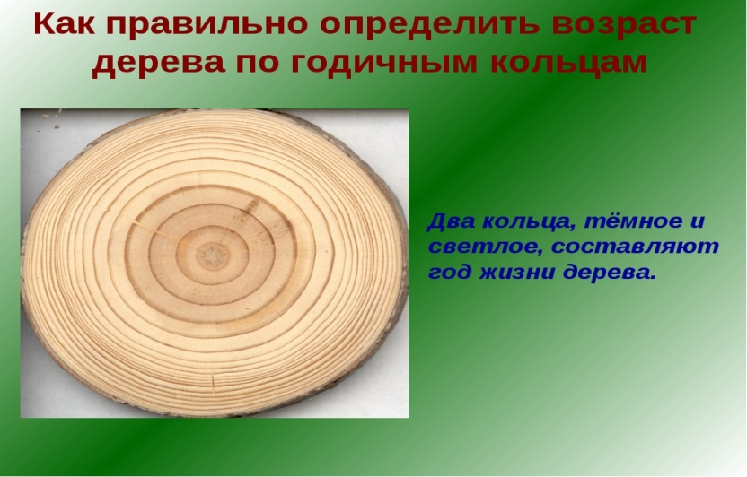
 | 7. | СБО | Ясакова Наталья Леонидовна  Прошу предоставить ответы на WhatsApp  8-961-777-07-80, указать ФИ, класс | Гигиена приготовления пищи. | Перейти по ссылке: Презентация на тему "Знание правил гигиены при приготовлении пищи" (infourok.ru)  Гигиенические требования к приготовлению пищи:  1. До тепловой обработки продукты должны быть вымыты.  2. Если фрукты и овощи не будут подвергаться тепловой  обработке, их надо мыть тщательно, а по окончании мытья ополоснуть кипячёной водой.  3. Различные виды продуктов следует обрабатывать на  разных разделочных досках.  4. Нельзя готовить пищу в посуде с поврежденной эмалью.  Задание: записать требования к приготовлению пищи.
19.11  Пятница | 1. | Чтение и р.р. | Вершинина Елена Викторовна  Прошу предоставить ответы на WhatsApp  8-950-655-58-84, указать ФИ, класс | И.А.Крылов.  Басня «Кукушка и Петух». | Прочитать басню (стр.86), ответить на вопросы и выполни задания:  1.Назови героев басни.  2.Найди слова, в которых Петух хвалит Кукушку.  3.Как хвалит Кукушка Петуха?  4. Кто сказал правду Кукушке и Петуху?  5.Какие слова стали пословицей?  Словарная работа.  Протяжно, божусь, невелички, промолвил.  Нарисовать рисунок (по желанию)
 | 2. | Труд. обучение | Ясакова Наталья Леонидовна  Прошу предоставить ответы на WhatsApp  8-961-777-07-80, указать ФИ, класс | Обязанности мойщицы посуды. Личная гигиена работника кухни. | Задание: записать в тетрадь.  Мойщица посуды – занимается мытьём посуды на предприятии общественного питания.  Мойщица посуды обязана соблюдать режим мытья посуды, инвентаря и приспособлений для мытья посуды. При мытье должна надевать фартук, косынку, резиновые перчатки. Мойщица должна содержать в чистоте рабочую одежду и систематически проходить медицинское обследование.  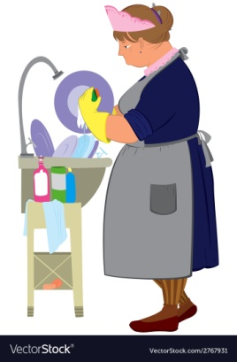
 | 3. | Математика | Афанасьева Наталья Брониславовна  Прошу предоставить ответы на WhatsApp  8-912-208-44-68, указать ФИ, класс | Обобщение по теме | С.76-84  №262 – 2 столбик. 261 2)., №269 -3 столбик
 | 4. | Грамматика | Вершинина Елена Викторовна  Прошу предоставить ответы на WhatsApp  8-950-655-58-84, указать ФИ, класс | Непроверяемые гласные в корне слова. | Задание: Посмотреть в словаре и написать правильно слова с непроверяемой гласной в корне слова.  Г?ризонт, ?ней, с?бака, кр?вать, к?мпот, упр?жнение, к?ртина, к?рабль, л?донь, ?гурец, с?пог, т?релка.
 | 5. | Чтение и р.р. | Вершинина Елена Викторовна  Прошу предоставить ответы на WhatsApp  8-950-655-58-84, указать ФИ, класс | И.А.Крылов.  Басня «Волк и Журавль». | Прочитать басню (стр.88), ответить на вопросы и выполни задания:  1.Назови героев басни.  2.Что случилось с Волком? Почему?  3.Кто помог Волку?  4. Как отблагодарил Волк Журавля?  5.Какими словами можно охарактеризовать Волка?  Словарная работа.  Манить, пособить, пасть, коварный, долгий (нос).  Нарисовать рисунок (по желанию)
 | 6. | Труд. обучение | Ясакова Наталья Леонидовна  Прошу предоставить ответы на WhatsApp  8-961-777-07-80, указать ФИ, класс | Обязанности мойщицы посуды. Личная гигиена работника кухни. | Задание: записать в тетрадь.  Мойщица посуды – занимается мытьём посуды на предприятии общественного питания.  Мойщица посуды обязана соблюдать режим мытья посуды, инвентаря и приспособлений для мытья посуды. При мытье должна надевать фартук, косынку, резиновые перчатки. Мойщица должна содержать в чистоте рабочую одежду и систематически проходить медицинское обследование.
 | 7. | СБО |  | Гигиена приготовления пищи. | Перейти по ссылке: Презентация на тему "Знание правил гигиены при приготовлении пищи" (infourok.ru)  Гигиенические требования к приготовлению пищи:  1. До тепловой обработки продукты должны быть вымыты.  2. Если фрукты и овощи не будут подвергаться тепловой  обработке, их надо мыть тщательно, а по окончании мытья ополоснуть кипячёной водой.  3. Различные виды продуктов следует обрабатывать на  разных разделочных досках.  4. Нельзя готовить пищу в посуде с поврежденной эмалью.  Задание: записать требования к приготовлению пищи.

